TWSP-01变频调速实验装置
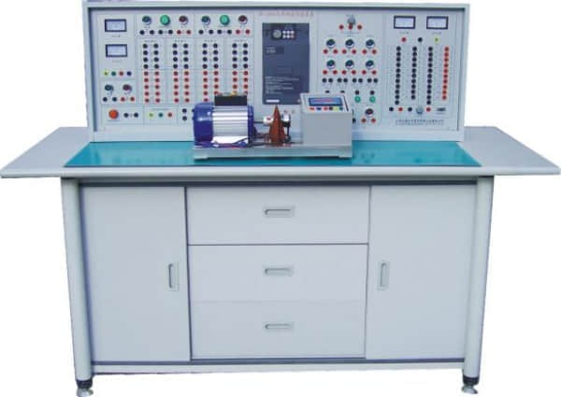

一、产品特点：
本装置采用典型的日本三菱公司推出的高性能、多功能FR-A4540-1.5K型变频调速器(380V、1.5kW)为主机，内置FR-A5AP选件，外配脉冲编码器电机制动测速系统。整台设备能够完成开环与闭环系统实验以及变频调速器所有功能实验。敞开式的结构，能让学生综合地学习和掌握变频调速器结构原理、检测维护。它适用于大中专院校、职校、技校自动化专业配套教学和开放实验。
二、实验台技术参数：
1、输入电源：AC380V±5％ 50Hz 2、额定电流：3A
3、环境温度：-5℃-40℃ 4、外形尺寸：1600×700×1250mm
5、相对湿度：≤90％(25℃) 6、变 频 器：FR-A4540-1.5K
三、产品构成：
1、实验台：安装有实验所需的全部电器元件、仪表、开关按扭等，使整体坚固美观实用，实验方便。
2、实验负载电动机：采用三相异步电动机。
3、实验导线：所有接插件均采用安全型迭接插头，为学生实验提供了极高的安全性，实验插接方便、快捷。
4、电机导轨与光电编码器1副
5、实验桌：一张两座。
四、实验项目：
1．PU点动运行实验 9．多段速度运转实验
2．外部点动运行实验 10．速度反馈系统实验
3．开环运行实验 11．瞬时停电起动实验
4．闭环运行实验 12．速度定位系统实验
5．外部操作实验 13．PID控制系统
6．组合操作实验 14．网络控制实验
7．程序运转实验 15．通讯操作运转实验
8．频率跳变操作实验

